**Церах Параска Михалова (Cierachowna Paraska)**

8 октября 1783 г – крещение (РГИА 823-2-18, лист 225, №26/1783-р (коп)).

**РГИА 823-2-18:** Лист 225. **Метрическая запись №26/1783-р (коп).**

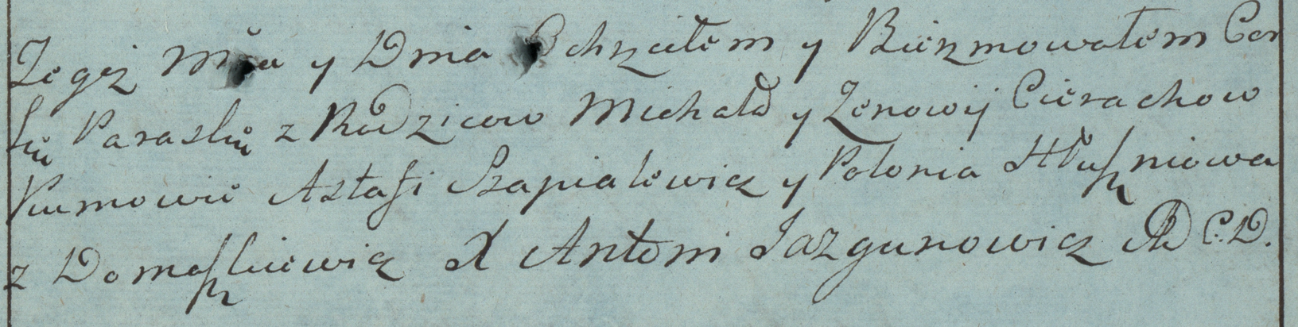

Дедиловичская Покровская церковь. 8 октября 1783 года. Метрическая запись о крещении.

Cierachowna Paraska – дочь родителей с деревни Домашковичи.

Cierach Michał – отец.

Cierachowa Zenowia – мать.

Szpialewicz Astafi– кум.

Hłuszniowa Połonia- кума.

Jazgunowicz Antoni– ксёндз.